

INVASIVE GEBIETSFREMDE ARTEN: DIE LÖSUNGEN
Am Dienstag, den 24. Januar, fand ein interaktives Sonderseminar im Europäischen Parlament in Brüssel statt, in dessen Rahmen das Management invasiver gebietsfremder Arten in der EU – heute und in der Zukunft – diskutiert wird.

Die Europaabgeordneten trafen sich mit den europäischen Jägern, Anglern, Grundbesitzern und anderen Naturschützern, um Ideen und Wissen auszutauschen und gemeinsam konkrete Maßnahmen zu finden, die wir ergreifen können, um die damit verbundenen Ziele der EU Strategie zur Biologischen Vielfalt 2020 zu erreichen, bei denen die Bekämpfung invasiver gebietsfremder Arten als Schlüsselelement identifiziert worden ist. Die Veranstaltung unter der Schirmherrschaft des MdEP Robert Sturdy zählte rund 50 Teilnehmer, darunter verschiedene Vertreter der Kommission ebenso wie die Europaabgeordneten Véronique Mathieu (Frankreich), Markus Pieper (Deutschland) und Ioan Enciu (Rumänien) sowie Beiträgen von Rednern der Europäischen Angler-Allianz (EAA), der Europäischen Eichhörnchen-Initiative (ESI), der Australischen Botschaft, der Europäischen Landbesitzer Organisation (ELO), der Europäischen Vertretung der Landwirte und deren Genossenschaften (Copa-Cogeca) sowie FACE, die ihre Positionen jeweils kurz darstellten und sich führend an der gemeinsamen Diskussion mit Valentina Bastino von der Europäischen Kommission und den Europaabgeordneten beteiligten.

MdEP Robert Sturdy und Leiter des Seminars führte hierzu an: „Invasive gebietsfremde Arten sind nicht nur ein Fakt und stellen eine Bedrohung für die biologische Vielfalt in Europa dar, auch die ländlichen Gemeinschaften sind hiervon betroffen. Vermutlich kosten Sie der EU jährlich Milliarden Euro. Es ist äußerst wichtig, dass wir den Umfang der Bedrohung erkennen und entsprechend damit umgehen.“

Invasive gebietsfremde Arten besitzen die Fähigkeit, sich gegenüber anderen lokalen Arten durchzusetzen und diese zu verdrängen. Damit, so steht fest, stellen sie eine der größten Bedrohungen für die biologische Vielfalt weltweit dar. Die Notwendigkeit ihrer Kontrolle wurde sowohl in die Globalen Aichi-Zielen sowie der Biodiversitätsstrategie der EU für 2020 aufgenommen.

Die Grundlage für diesen außergewöhnliche Gedankenaustausch bildete die gegenwärtig in der EU anstehenden grundlegenden Entscheidungen in Zusammenhang mit invasiven gebietsfremden Arten.
FACE hat mit seinem Manifest für die Biodiversität bereits auf Worte Taten folgen lassen – In seinen 34 konkreten Aktionen für die Jägerschaft heißt es, dass FACE und seine Mitglieder die Jäger über die Notwendigkeit informieren werden, die Freisetzung gebietsfremder Tier- und Pflanzenarten zu identifizieren, zu kontrollieren und zu vermeiden. Darüber hinaus können Jäger auch als Managementbeauftragte für bereits etablierte invasive gebietsfremde Arten eingesetzt werden. Zugute kommt dabei ihr praktisches Wissen und ihre Erfahrungen sowie ihr ökonomischer Nutzen durch ihre freiwillige Unterstützung dieses Schlüsselaspektes des Naturschutzes.

Jäger können vor allem über Frühwarnsysteme zu Lösungen beitragen“ so FACE CEO Angus Middleton, „Dabei will FACE deutlich machen, dass Jäger nicht einfach nur Killer sind. Man müsse jedoch viele konkrete Gespräche führen, um Jäger dazu zu bringen, eine Art auszurotten, die sie eigentlich instinktiv schützen wollen. Im Sinne der Prävention will FACE die Zunahme schwarzer Listen verhindern, da die Mehrheit der gebietsfremden Arten nicht invasiv und viele Arten sogar von großer ökonomischer Bedeutung sind.“

Valentina Bastino von der Europäischen Kommission merkte hierzu an: „Wir müssen auf die Augen und Ohren vor Ort vertrauen, also ganz besonders auf die Akteure mit einem privilegierten Zugang zur Natur, wie es die Jäger sind" - vor allem, weil koordinierte Anstrengungen der Schlüssel zum Erfolg sind. V. Bastino wies darauf hin, dass von allen in Europa registrierten Arten 10 bis 15 Prozent invasiv sind und in Drittländern wie Australien strengere Maßnahmen eingeführt wurden.

Russel Phillips, Gesandter-Botschaftsrat für Landwirtschaft von der Australischen Botschaft, erläuterte dann auch die australische Strategie der Kooperation auf sämtlichen Ebenen durch Vereinbarungen mit nationalen Institutionen und regionalen Regierungen auf der Grundlage geteilter Verantwortlichkeit und klaren Schadensersatzregelungen. R. Philipp empfahl dann auch, für den Erfolg jeglicher Aktionen zur Früh- bzw. Risikowarnung dem Faktor Zeit ein entscheidendes Gewicht einzuräumen.

Andrew Kendal von der in Großbritannien ansässigen Europäischen Eichhörnchen-Initiative rief die Regierung zu größeren Anstrengungem beim Umgang mit invasiven gebietsfremden Arten auf und stellte fest, dass der Schlüssel zum Erfolg in der Unterstützung durch die Öffentlichkeit liegt.

Pierre Crahay, Projektmanager bei ELO, führte hierzu aus: „Das Problem mit invasiven gebietsfremden Arten ist sehr komplex. Man sollte daher darauf achten, dass auf Ebene der EU kein starrer und verbindlicher Rechtsrahmen verabschiedet wird. Dies brächte die Gefahr mit sich, kontraproduktiv zu sein, da es sich um ein hochsensibles Problem handelt, dessen Ausmaß sich von Mitgliedsland zu Mitgliedsland erheblich unterscheidet. Landmanager schützen die Artenvielfalt in der EU auf bestmögliche Weise, und mit den nötigen Mitteln und entsprechender Unterstützung können sie für die Vermeidung invasiver gebietsfremder Arten und deren Management sorgen. Es wäre daher kosteneffizienter, die bereits laufende Arbeit mit den Landmanagern ebenso wie langfristige Privatinitiativen wie dem Wildlife Estates-Projekt zu unterstützen, welche auf freiwilliger Basis zur Lösung des Problems mit invasiven gebietsfremden Arten beitragen.

Und Marc Owen von der Europäischen Anglerallianz: “Invasive gebietsfremde Arten stellen gegenwärtig für die Jagd eine der größten Bedrohungen dar. Der Angelsport wird von 25 Millionen Anglern in ganz Europa ausgeübt und generiert der Wirtschaft jährlich 25 Milliarden Euro. Wir benötigen daher dringend Politiker, die sich ernsthaft mit dieser Bedrohung auseinandersetzen und gemeinsam mit den Anglern entsprechend agieren.“

Die verschiedenen Empfehlungen und Interessenschwerpunkte boten einen gründlichen Überblick über einen komplexen Bereich der europäischen Naturschutzpolitik, der vor allem einen kollaborativen Ansatz der Zusammenarbeit für eine Verbesserung der Biodiversität erfordert.
***ENDE**

HINWEISE FÜR HERAUSGEBER

ORGANISATOREN

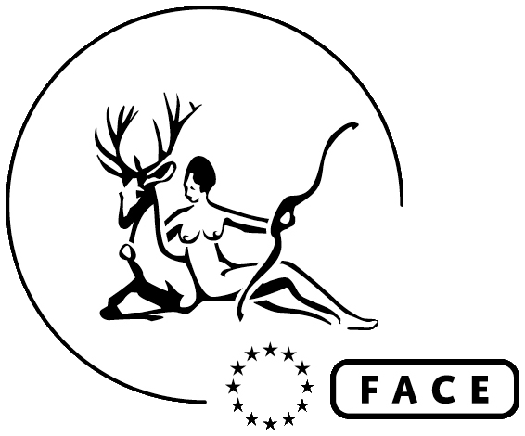 FACE (Zusammenschluss der Verbände für die Jagd und Wildtiererhaltung in der EU) vertritt und fördert die Interessen von mehr als 7 Millionen europäischen Jägern im Einklang mit der nachhaltigen Nutzung von Wildtieren. Er ist eine internationale, nicht-gewinnorientierte NGO, deren Mitglieder nationale Jagdverbände aus 38 Staaten des Europarats, einschließlich der EU27, sowie 4 Assoziierte Mitglieder, sind. www.face.eu

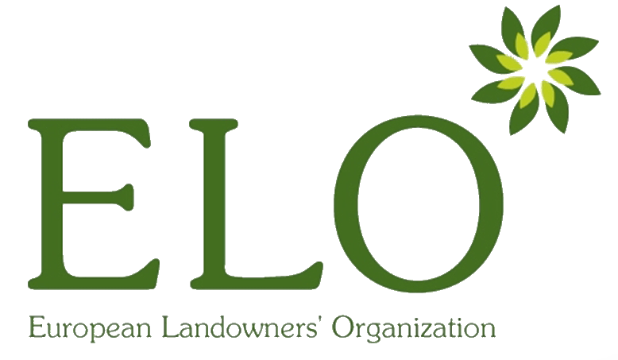ELO (Europäische Landbesitzervereinigung) ist ein einzigartiger Zusammenschluss von 67 nationalen Vereinigungen aus Ländern der Europäischen Union. Sie vertritt die Interessen von Landbesitzern, Landmanagern und Unternehmern auf europäischer Ebene. ELO verteidigt und fördert dynamische und gedeihende sowie nachhaltig bewirtschaftete Landschaften auf der Grundlage hoher Umweltstandards, Wirtschaftlichkeit, gesellschaftlicher Bedürfnisse und kultureller Traditionen. www.elo.org

PARTNER

Die Europäische Angler-Allianz (EAA) ist eine gesamteuropäische Organisation mit mehr als 3 Millionen eingeschriebenen Mitgliedern in den 14 EAA-Mitgliedsorganisationen. EAA wurde 1994 gegründet. Die EAA ist die einzige europäische Organisation der Angler, welche die rekreativen Interessen der Angler auf europäischer Ebene und darüber hinaus vertritt. EAA fördert ökologische Nachhaltigkeit und sinnvolle Nutzung der natürlichen Ressourcen, insbesondere durch die Erhaltung aller Arten von Fischen und ihrem Lebensraum. www.eaa-europe.org.
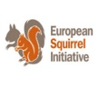Europäische Eichhörnchen-Initiative wurde im Juni 2002 mit dem Ziel gegründet, eine Kampagne zur Gewinnung der Unterstützung und des Engagements von Regierungen in ganz Europa zu schaffen, zu entwickeln und aufrechtzuerhalten, um die Zukunft des Eichhörnchens durch die effektive Kontrolle des Grauhörnchens zu sichern. www.europeansquirrelinitiative.org

EU-CHRONIK

April 2011: Die Europäische Kommission untersucht zur Zeit Optionen für Strategien der EU zu invasiven gebietsfremden Arten, wozu auch eine Richtlinie gehören könnte. FACE ist in dieser Debatte bereits seit Jahren aktiv beteiligt und gehört daher gemeinsam mit ELO auch zu den NGOs, die an sämtlichen drei Arbeitsgruppen der GD Umwelt teilnehmen. Es handelt sich hierbei um folgende Arbeitsgruppen:

- Prävention
- Frühwarnung und Schnelle Reaktion
- Ausrottung, Management und Wiederherstellung

Mai 2011: Der Europarat veranstaltet eine Sitzung in Malta zur Diskussion invasiver gebietsfremder Arten mit Teilnahme des FACE Mitgliedes Malta. Eine Charta zur Jagd und invasiven Arten wird vorgeschlagen. Die Charta konzentriert sich zunächst auf frühere Freisetzungen gebietsfremder Arten, die für die Jagd gezüchten wurden, um dies dann zu korrigieren, da viele dieser Fälle aus Zoos oder Privatbesitz entflohen waren. Dank dem gemeinsamen Vorgehen von FACE und dem maltesischen FACE Mitglied FKNK setzt die Charta nun auch einen Schwerpunkt auf die positive Rolle der Jäger, der die Augen und Ohren überall hat, und damit den Nachweis und die Kontrolle invasiver Arten unterstützen kann.

Juni 2011: Europarat billigt die Biodiversitätsstrategie der EU für 2020 und weist darauf hin, dass die Ziele und Aktionen der Strategie noch eingehender erörtert werden müssten. http://register.consilium.europa.eu/pdf/en/11/st11/st11978.en11.pdf
Bis 2020 werden invasive gebietsfremde Arten und ihre Einschleppungswege ermittelt und nach Prioritäten geordnet sein, prioritäre Arten kontrolliert oder ausgerottet und Einschleppungswege dahingehend gemanagt sein, dass die Einführung und Etablierung neuer invasiver gebietsfremder Arten verhindert wird.

Juli 2011: Entwicklung einer EU-Strategie für invasive gebietsfremde Arten geht voran, drei Arbeitsgruppen arbeiten hart daran. Jäger sollen dabei Teil eines Frühwarnsystems werden und die Kontrollmassnahmen unterstützen, ohne als angeheuerte Killer gesehen zu werden.
Dr. Fredrik Dahl, wissenschaftlicher Leiter des Marderhund-Kontrollprojekts in Skandinavien, das durch das LIFE+-Programm finanziert wird, sorgt für ein besseren Verständnis der Rolle der Jäger, in dem er anhand eines praktischen Beispiels aufzeigt, wo Jäger etwas bewirken. Das Projekt Marderhund www.mardhund.se wird durch den Schwedischen Jagdverband durchgeführt und ist ein ausgezeichnetes Beispiel dafür, wie Jäger zur Frühwarnung vor invasiver Arten und deren Kontrolle beitragen können.

September 2011: Jäger und Grundbesitzer organisieren eine gemeinsame Konferenz im Europäischen Parlament zur Diskussion des Themas - Biodiversiät 2020: Die Prioritäten - mit Schlüsselpartnern und Entscheidungsmachern.

November 2011: Abschluss der EU-Arbeitsgruppen und Veröffentlichung ihrer Ergebnisse durch die Kommission.

Januar 2012: Interaktives Seminar zu invasiven gebietsfremden Arten

Anfang 2012: Potentielle öffentliche Befragung zum Thema durch die Kommission – Jäger müssen bereit sein, hierauf zu reagieren.

November 2012: Entwurf einer Charta zur Jagd und invasiven Arten zur Vorlage auf der TVPS der Berner Konvention

DAS MANIFEST FÜR DIE BIODIVERSITÄT

Das FACE Manifest für die Biodiversität unterstreicht das konsequente und aktive Engagement von FACE, seinen Mitgliedern und den 7 Millionen, durch den Verband vertretenen Jägern, dafür zu sorgen, dass die Jagd nachhaltig ist und positiv zur Erhaltung der Biodiversität beiträgt.
Das FACE Manifest für die Biodiversität steht im Einklang mit der Biodiversitätsstrategie der EU für 2020. In vier seiner sechs Ziele liegt der Schwerpunkt direkt auf dem Kernziel der Strategie für 2020.. Seine 34 Aktionspunkte greifen viele Schwerpunktbereiche für die Biodiversität der EU auf und fördern die Zusammenarbeit mit anderen Bereichen und Interessengruppen wie Landwirten, Grund- und Waldbesitzern, NGOs im Naturschutzbereich und der öffentlichen Hand.
Invasive gebietsfremde Arten werden direkt im Abschnitt unter Arten aufgegriffen.
http://www.face.eu/CONS_biodiversity-en.htm

FOTOS: http://www.flickr.com/photos/face_eu/sets/72157629038345177/

FÜR WEITERE INFORMATIONEN, INTERVIEWS, BEITRÄGE UND PHOTOS KONTAKTIEREN SIE BITTE: Marilise Saghbini, marilise.saghbini@face.eu - +324 98 56 70 21

Mitteilung der Kommission COM(2011) 244 final http://register.consilium.europa.eu/pdf/en/11/st09/st09658.en11.pdf
„Den Verlust an biologischer Vielfalt und die Verschlechterung der Ökosystemleistungen in der EU bis 2020 zum Stillstand zu bringen und diese so weit wie möglich wiederherzustellen und und gleichzeitig den EU Beitrag zur Abwendung des globalen Verlusts an biologischer Vielfalt aufzustocken.

